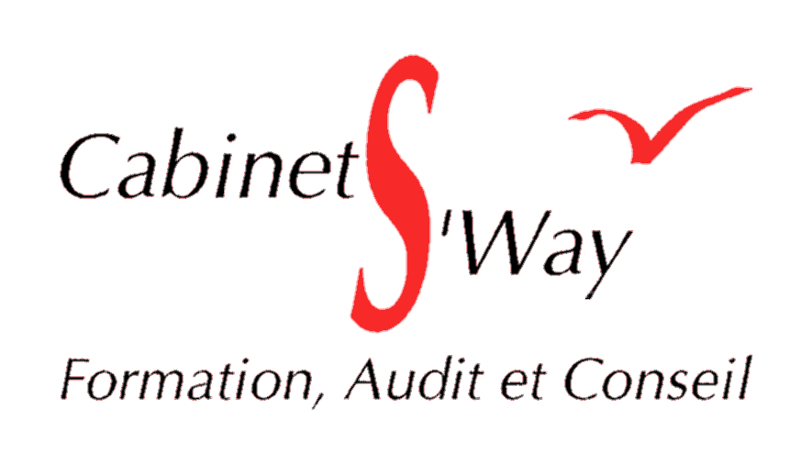
Nom de naissance :
Nom d’usage :
Prénom :
Diplôme visé
Type : Certification professionnelle de Niveau IV au RNCP
Intitulé Agent de sécurité en sûreté armée de niveau 2 – ADSSA2
Réservé au Cabinet S’Way

Numéro de la demande : ………..………..………..………..………..………..………..…
Date recevabilité : …... / …... / 20… |  |  | Date réception : …... / …... / 20…
D
Décision de recevabilité jointe
 | Cachet du Cabinet S’Way

Dossier de validation - Livret 2

  - Mode d’emploi

Vous avez effectué une demande de VAE en déposant votre dossier de recevabilité (Livret 1) auprès de notre organisme de formation. Votre demande a été déclarée recevable. Cette décision est valable pendant 3 ans sous réserve d’évolution réglementaire du diplôme.

Désormais, vous allez renseigner ce dossier de validation - Livret 2.

Il s’agit d’un questionnaire guidé pour vous aider à décrire les points suivants :
- sur votre situation professionnelle ;
- sur votre motivation par rapport à la délivrance de la certification;
- sur votre projet professionnel si la certification vous est attribuée;
- sur votre positionnement par rapport au référentiel d’activités ;
  - les activités que vous pratiquez ou que vous avez pratiquées en rapport avec la certification ;
  - le contexte dans laquelle vous exercez ou que vous avez exercé vos activités ;
  - votre expérience dans l’activité référencée ;
  - les formations réalisées et les diplômes déjà obtenus ;
  - sur la qualité des documents remis.

Suite à l’évaluation que le jury aura faite de votre dossier de validation, il vous recevra éventuellement en entretien et statuera.

Il décidera selon 3 cas de figure :
- VAE totale : Délivrance directe de la certification sur présentation du dossier de validation - Signature d’un procès-verbal d’attribution ;
- VAE partielle :
  - Accès aux épreuves de l’examen final suite à une Mise à Niveau Professionnelle (MNP) - Signature d’un procès-verbal de non attribution ;
  - VAE partielle : Accès aux épreuves ou à une épreuve de l’examen final sans MNP - Signature d’un procès-verbal de non attribution.
- VAE refusée : Aucune validation de certification totale ou partielle.

Notre accompagnateur VAE est là pour vous guider dans votre positionnement et pour vous aider à exposer et décrire vos compétences.

FRANCQUEVILLE Guy
Téléphone : 06 38 92 36 32
E-mail : guy.francqueville@s-way.fr

Quelle est votre situation professionnelle ?

Présentez votre structure.

Indiquer le nom de votre structure

À titre indicatif, vous pouvez développer les points suivants :

- Statut (forme juridique : société, association, etc…)
- Activités de votre structure (vente, services, production biens, etc…)
- Effectif (nombre de personnes, éventuellement par services, par fonctions, …)
- Situation économique (chiffre d’affaires, parts de marché…)
- Historique (date de création et évolution de la structure)
- Localisation géographique
- Environnement : clients, fournisseurs, concurrents, partenaires, prestataires etc…
- Démarche et charte qualité (normes, procédures, …)
- …

Présentez votre poste (ce que vous faites réellement)

À titre indicatif, vous pouvez développer les points suivants :
- Indiquez votre statut : Salarié Indépendant Bénévole Autre : …..
- Quelle place occupez-vous dans votre structure ? Le cas échéant présentez votre unité de travail (direction, atelier, service, …) en indiquant par exemple sa composition, son effectif…) Vous pouvez joindre un organigramme

Précisez les missions que vous réalisez

Vous indiquerez :
- Vos marges d’initiatives et d’autonomie : pouvez-vous prendre seul des décisions ? Lesquelles ?
- Le cas échéant, vos fonctions de tutorat ou d’encadrement
- Si des changements importants ont marqué l’évolution de votre emploi (fonction ou poste), de quel ordre étaient-ils ? Comment avez-vous fait face à ces changements ?
- Expliquez si vous avez eu la possibilité de proposer des améliorations ou des changements sur votre poste de travail
- Donnez un ou des exemple(s) de situation(s) imprévue(s) que vous avez rencontrée(s) et expliquez comment vous y avez fait face (si une situation est significative, elle pourra faire l’objet d’une fiche Activité).

Quelle est votre motivation

par rapport à la délivrance de la certification ?

Quel est votre projet professionnel si la certification vous est attribuée ?

Quel est votre positionnement par rapport

au référentiel d’activités ?

Concernant ce point, il s’agit de positionner votre activité professionnelle, ce que vous réalisez ou avez réalisé et qui correspond aux activités du référentiel d’activités professionnelles du diplôme visé.

C’est à partir de la description détaillée de vos activités et du contexte dans lequel vous les exercez que le jury détectera les connaissances et compétences que vous mettez en œuvre et vérifiera ensuite si elles sont conformes aux exigences du diplôme.

Pour chaque activité, vous pouvez décrire votre positionnement en répondant aux questions suivantes ?

- Quelles sont les activités que je pratique ou que j’ai pratiquées dans ma vie professionnelle en rapport avec l’activité référencée ?

Dans quel contexte, j’exerce ou j’ai exercé mon activité professionnelle en rapport avec l’activité référencée ?

Quelle est mon expérience par rapport à l’activité référencée ?

Quelles sont les formations que j’ai réalisées et les diplômes que j’ai obtenus qui me permettent d’affirmer des compétences dans l’activité référencée ?

Quels sont les documents ou autres supports que je peux remettre au jury VAE pour qu’il puisse m’attribuer en totalité ou en partie une VAE dans l’activité référencée ?

Activité 1 : Mise en œuvre de mon Activité Privée de Sécurité
Je suis capable d'assurer mon activité privée de sécurité conformément aux règles en vigueur.

Activité 2 : Surveillance Humaine
Je suis capable d'assurer la surveillance humaine d’un établissement

Activité 3 : Sûreté et Maintien d'Ordre
Je suis capable de sécuriser un établissement face aux risques
de comportements violents et malveillants

Activité 4 : Sauvetage et Secourisme du Travail
Je suis capable de prévenir les risques d'accident, d’intervenir
en cas d'accident selon le référentiel de l'INRS (Code du travail)
et de prendre en charge un blessé après une attaque terroriste

Activité 5 : Incendie
Je suis capable de sécuriser un établissement face au risque d'incendie

Activité 6 : Armes en sécurité privée
Je suis capable d'appréhender le cadre juridique et technique
français concernant l'usage des armes en sécurité privée
Activité 7 : Maniement d'un Bâton de défense
et d'un Générateur aérosol incapacitant
Je suis capable d'utiliser un bâton de défense et/ou un générateur aérosol incapacitant
au cours de ma mission de surveillance

Activité 8 : Secourisme tactique
Je suis capable de prendre en charge des blessés en cours ou après un attentat

Activité 9 : Maniement d’une arme de poing
Je suis capable d’appréhender le maniement d'une arme de poing de type révolver
ou Pistolet Semi-Automatique selon les règles de manipulation, d'emploi et de sécurité

Activité 10 : Tir d’intervention avec une arme de poing
Je suis capable d'intervenir avec mon arme de poing de type révolver
ou Pistolet Semi-Automatique au cours de ma mission de surveillance

Activité 11 : Emploi de la Force avec son Arme
Je suis capable de recourir à l'emploi de la force à l'aide de mon arme

Déclaration sur l’honneur

Information sur les risques encourus en cas de fraude

Le Cabinet S’Way se réserve la possibilité de vérifier l’exactitude de vos déclarations.

En cas de fausses déclarations, l’obtention du diplôme vous sera refusée, et le Cabinet S’Way sera tenu de déposer plainte contre vous.

La loi punit quiconque se rendant coupable de fausses déclarations :
“Constitue un faux toute altération frauduleuse de la vérité, de nature à causer un préjudice et accomplie par quelque moyen que ce soit, dans un écrit ou tout autre support d’expression de la pensée qui a pour objet ou qui peut avoir pour effet d’établir la preuve d’un droit ou d’un fait ayant des conséquences juridiques. Le faux et l’usage de faux sont punis de trois ans d’emprisonnement et de 45.000 euros d’amende.” (Code pénal, art. 441-1)
“Le fait de se faire délivrer indûment par une administration publique ou par un organisme chargé d’une mission de service public, par quelque moyen frauduleux que ce soit, un document destiné à constater un droit, une identité ou une qualité ou à accorder une autorisation, est puni de deux ans d’emprisonnement et de 30.000 euros d’amende.” (Code pénal art. 441-6).

- Le plagiat, qui consiste à intégrer dans son travail (copie, dossier...) l'intégralité ou des extraits d'une autre œuvre dont on n'est pas l'auteur, sans mention de la source, est une contrefaçon constitutive d'une fraude, en applications des articles L335-2 et L335-3 du code de la propriété intellectuelle ;
  - la substitution d’identité lors du déroulement des épreuves ;
  - tout faux et usage de faux d’un document délivré par l’administration (falsification de relevé de notes ou de diplôme, falsification de pièce d’identité…).
  - corruption ou tentative de corruption d’un agent de la fonction publique en vue d’obtenir des documents confidentiels.

Cette liste n’est pas exhaustive.

Je déclare sur l’honneur

avoir pris connaissance des informations relatives aux fraudes en VAE ;

attester de l’exactitude de toutes les informations figurant dans le présent livret ;

avoir remis au jury VAE …………….. document(s) – Voir bordereau;

Fait à ……………………………………, le …...... / ……. / 20

Nom, prénom : Signature

Bordereau des documents remis

1

2

3

4
…

